

合肥工业大学
计算机与信息学院
实验报告

课 程：汇编语言程序设计

专业班级：计算机科学与技术

学 号：2xxxxxxxx

姓 名： xxxx
实验一 基本汇编程序设计

- 实验目的
1、熟悉DEBUG程序中的命令，学会在DEBUG下调试、运行汇编语言源程序的方法。
2、熟悉在PC机上建立、汇编、连接、调试和运行8086/8088汇编语言程序的过程；
3、熟悉debug调式程序的基本方法；
4、掌握基本汇编语言程序设计方法。

- 实验内容
1、利用DEBUG程序中的“E”命令，将两个多字节数“12345678H”和“FEDCBA98H”分别送入起始地址为DS:0200H和DS:0204H两个单元中；实现将DS:0200H单元和DS:0204H单元中的数据相加，并将运算结果存放在DS:0208H单元中。
2、X、Y、Z、V均为字变量，在X、Y、Z、V字单元中存放是16位带符号数，初始值自定义。试编写汇编语言程序完成以下功能：计算表达式值（V–（X*Y+Z-720））/X，将运算结果整数放在SUM1单元，余数放在SUM2单元。
实验提示（参考第3章和Debug部分的PPT）：
（1） 在DOSBOX编译链接成可执行文件后，使用Debug装入内存。
（2） 使用U命令反汇编代码，并与源文件比对，需要注意数据段名、变量转入内存后的形式。
（3）使用D命令，查看数据段中各变量的值。
（4）使用G命令，再使用D命令查看各个变量的值。
3、BL中的只有一位为0，编写程序测试0所在的位数（从左编号，最左边为第0位），并输出提示信息“The X Bit is 0”（X为0、1、2、3…7），要求使用地址表方法实现。
实验提示：从本实验开始，除非需要调试程序，不得再使用Debug方式执行程序；直接在DosBox下输入可执行程序名运行程序，获取结果。
4、在内存Score缓冲区中存放有100个学生的成绩数据，为无符号字节数。设 计程序完成如下功能：根据用户输入的一个2位十进制数，作为查找对象，在该数组中查找，若找到则显示“Y”，若没找到则显示“N”。

- 实验过程和程序
3.1
先用e指令写入：-e 0200 78 56 34 12 -e 0204 BA DC FE
然后使用a指令写入代码：-A 0100
MOV SI, 0200 ; SI 指向 DS:0200（第一个数地址）
MOV DI, 0204 ; DI 指向 DS:0204（第二个数地址）
MOV BX, 0208 ; BX 指向 DS:0208（结果地址）

MOV AL, [SI]
ADD AL, [DI]
MOV [BX], AL
MOV AL, [SI+1]
ADC AL, [DI+1]
MOV [BX+1], AL

MOV AL, [SI+2]
ADC AL, [DI+2]
MOV [BX+2], AL
MOV AL, [SI+3]
ADC AL, [DI+3]
MOV [BX+3], AL
HLT

使用r指令设置ip为0100
R ip
:0100

最后-g运行代码，使用-d 0208查看这个位置的数据。

3.2：
代码：
DATA SEGMENT
X DW 5
Y DW 10
Z DW 50
V DW 1000
SUM1 DW ?
SUM2 DW ?
DATA ENDS

CODE SEGMENT
ASSUME CS:CODE, DS:DATA

START:
MOV AX, DATA ; 初始化数据段
MOV DS, AX

MOV AX, X ; AX = X
IMUL WORD PTR Y ; AX = X * Y

ADD AX, Z ; AX = X * Y + Z

SUB AX, 720 ; AX = X * Y + Z - 720

MOV BX, AX ; 将 (X * Y + Z - 720) 保存到 BX
MOV AX, V ; AX = V
SUB AX, BX ; AX = V - (X * Y + Z - 720)

MOV BX, X ; BX = X
IDIV BX ; AX = 商 (整数部分), DX = 余数

MOV SUM1, AX ; 存储商到 SUM1
MOV SUM2, DX ; 存储余数到 SUM2

MOV AH, 4CH ; 返回到 DOS
INT 21H
CODE ENDS

END START
-u进行反汇编
-d 查看数据段
-g 运行程序
-d 检查结果

3.3：
DATA SEGMENT
MSG_TABLE DW OFFSET MSG0
DW OFFSET MSG1
DW OFFSET MSG2
DW OFFSET MSG3
DW OFFSET MSG4
DW OFFSET MSG5
DW OFFSET MSG6
DW OFFSET MSG7

MSG0 DB 'The 0 Bit is 0', 0DH, 0AH, '$'
MSG1 DB 'The 1 Bit is 0', 0DH, 0AH, '$'
MSG2 DB 'The 2 Bit is 0', 0DH, 0AH, '$'
MSG3 DB 'The 3 Bit is 0', 0DH, 0AH, '$'
MSG4 DB 'The 4 Bit is 0', 0DH, 0AH, '$'
MSG5 DB 'The 5 Bit is 0', 0DH, 0AH, '$'
MSG6 DB 'The 6 Bit is 0', 0DH, 0AH, '$'
MSG7 DB 'The 7 Bit is 0', 0DH, 0AH, '$'
DATA ENDS

CODE SEGMENT
ASSUME CS:CODE, DS:DATA

START:
MOV AX, DATA
MOV DS, AX

MOV BL, 11111101B

MOV CL, 0
FIND_ZERO:
TEST BL, 80H
JZ OUTPUT_MSG
SHL BL, 1
INC CL
CMP CL, 8
JNZ FIND_ZERO

OUTPUT_MSG:
MOV BX, OFFSET MSG_TABLE
MOV AL, CL
MOV AH, 0
MOV SI, AX
SHL SI, 1
ADD BX, SI
MOV AX, [BX]

MOV DX, AX
MOV AH, 09H
INT 21H

MOV AH, 4CH
INT 21H
CODE ENDS

END START
使用 MASM 和 LINK：
bash
MASM BITTEST.ASM;
LINK BITTEST.OBJ;
进行编译

3.4：
DATA SEGMENT
Score DB 80, 75, 90, 85, 70, 95, 88, 76, 66, 99
DB 100 DUP(0)

PROMPT DB 'Input Score (0-99): $'
FOUND_MSG DB 'Y$', 0DH, 0AH, '$'
NOT_FOUND_MSG DB 'N$', 0DH, 0AH, '$'
DATA ENDS

CODE SEGMENT
ASSUME CS:CODE, DS:DATA

START:
MOV AX, DATA
MOV DS, AX
LEA DX, PROMPT
MOV AH, 09H
INT 21H

MOV AH, 01H
INT 21H
SUB AL, '0'
MOV BL, AL
INT 21H
SUB AL, '0'
MOV BH, AL

MOV AL, BL
MUL BYTE PTR [TEN]
ADD AL, BH

MOV CX, 100
LEA SI, Score
SEARCH_LOOP:
MOV BL, [SI]
CMP BL, AL
JE FOUND
INC SI
LOOP SEARCH_LOOP

NOT_FOUND:
LEA DX, NOT_FOUND_MSG
MOV AH, 09H
INT 21H
JMP END_PROGRAM

FOUND:
LEA DX, FOUND_MSG
MOV AH, 09H
INT 21H

END_PROGRAM:
MOV AH, 4CH
INT 21H

TEN DB 10
CODE ENDS

END START
遍历成绩缓冲区 Score，逐个比较是否与输入的值匹配。如果比较到就返回Y，否则返回N
- 实验结果（包括必要的截图）
4.1：
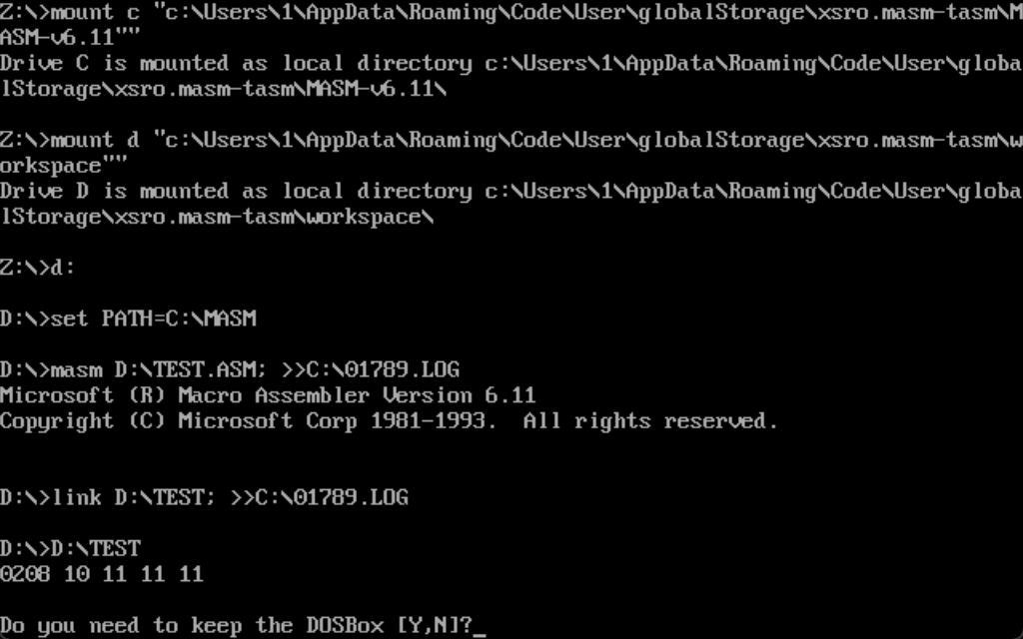
4.2 ：

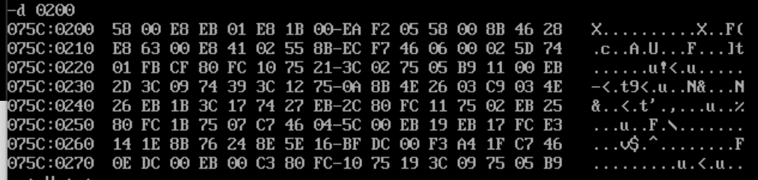
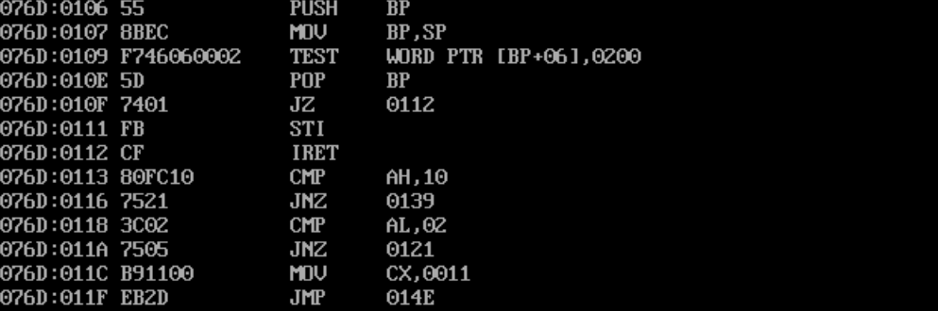

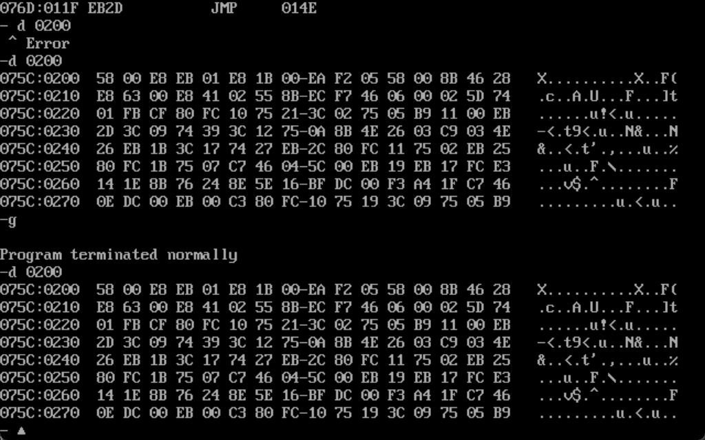
4.3 ：
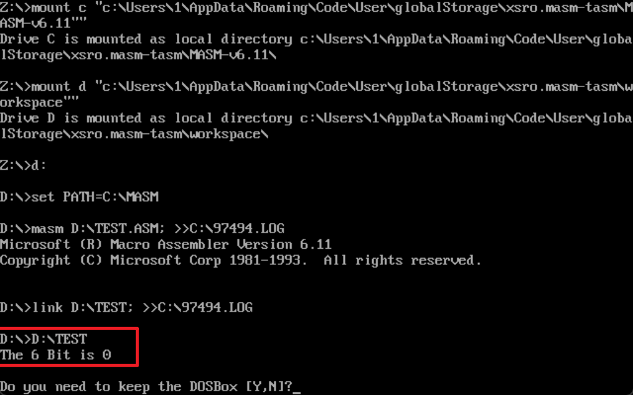

4.4：
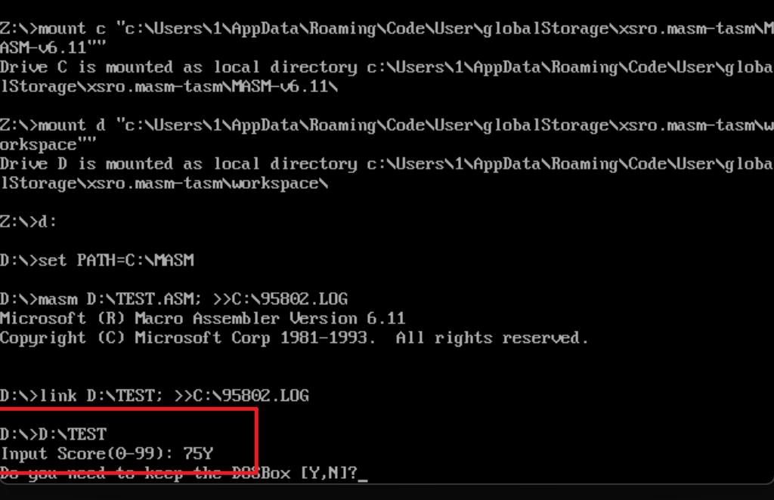

- 实验体会
配置dos环境，对于汇编语言有了初步了解，知道了必须存在于dos上，然后也了解汇编语言的基本特点。
学会使用基本的DEBUG指令，比如r，u，e，a。对于寄存器是如何工作的有更深入的理解，使用DEBUG也有益于逐步分析代码，直到代码错在哪里了。注意使用中断的时候，需要设置dx，ah。否则可能会导致功能失效
还加强了我对于循环和判断的练习，汇编不像C++/Python等高级语言，进行循环和判断有独特的方法。
我也理解到了汇编语言的冗长，特别是代码量多起来的时候，难以维护，并且程序依赖性差，只能依赖于Dos环境
实验二 函数和高级汇编程序设计

- 实验目的
1、 掌握函数的编写及通过堆栈传递参数的方法，。
2、 掌握中断服务子程序的编写。

- 实验内容
1、编写一个子程序计算z=f(x,y)=x/y -x*24+2024（x,y,z有符号数字变量），要求：
（1）假设乘法的结果还是16位，除法不考虑余数；
（2）输入参数通过堆栈传送，输出参数通过AX传送；
（3）主程序调用后，结果需要输出到屏幕上。
2、挂接1CH中断，正计时60秒后退出。要求屏幕上同一个位置显示0-59的秒数。（选做）

- 实验过程和程序
DATA SEGMENT
PROMPT_X DB 'Input x : $'
PROMPT_Y DB 'Input y : $'
RESULT_MSG DB 'Result (z): $'
BUFFER DB 8 DUP('$')
DATA ENDS

CODE SEGMENT
ASSUME CS:CODE, DS:DATA

START:
MOV AX, DATA
MOV DS, AX

LEA DX, PROMPT_X
MOV AH, 09H
INT 21H

CALL READ_SIGNED_INT
PUSH AX

LEA DX, PROMPT_Y
MOV AH, 09H
INT 21H

CALL READ_SIGNED_INT
PUSH AX

CALL COMPUTE_Z

LEA DX, RESULT_MSG
MOV AH, 09H
INT 21H

MOV BX, AX
LEA DI, BUFFER
CALL DISPLAY_INT

MOV AH, 4CH
INT 21H

COMPUTE_Z PROC
POP CX
POP DX

CMP CX, 0
JZ DIV_BY_ZERO

MOV AX, DX
CWD
IDIV CX

PUSH AX

MOV AX, DX
MOV BX, 24
IMUL BX
NEG AX

POP BX
ADD AX, BX

ADD AX, 2024

RET
DIV_BY_ZERO:
MOV AX, -1
RET
COMPUTE_Z ENDP

READ_SIGNED_INT PROC
XOR AX, AX
MOV AH, 01H
INT 21H

CMP AL, '-'
JNE READ_DIGIT
MOV BL, -1
INT 21H

READ_DIGIT:
SUB AL, '0'
MOV BL, AL

INT 21H
SUB AL, '0'
MOV BH, AL

MOV AL, BL
CBW
MOV AH, BH
CMP BL, -1
JNE RETURN
NEG AX
RETURN:
RET
READ_SIGNED_INT ENDP

DISPLAY_INT PROC
MOV AX, BX
CALL INT_TO_ASCII
LEA DX, BUFFER
MOV AH, 09H
INT 21H
RET
DISPLAY_INT ENDP

INT_TO_ASCII PROC
XOR CX, CX
LEA DI, BUFFER

TEST AX, AX
JNS CONVERT
NEG AX
MOV BYTE PTR [DI], '-'
INC DI

CONVERT:
MOV BX, 10
DIV_LOOP:
XOR DX, DX
DIV BX
ADD DL, '0'
DEC DI
MOV [DI], DL
INC CX
TEST AX, AX
JNZ DIV_LOOP

ADD DI, CX
MOV BYTE PTR [DI], '$'
RET
INT_TO_ASCII ENDP
CODE ENDS
END START
- 实验结果（包括必要的截图）
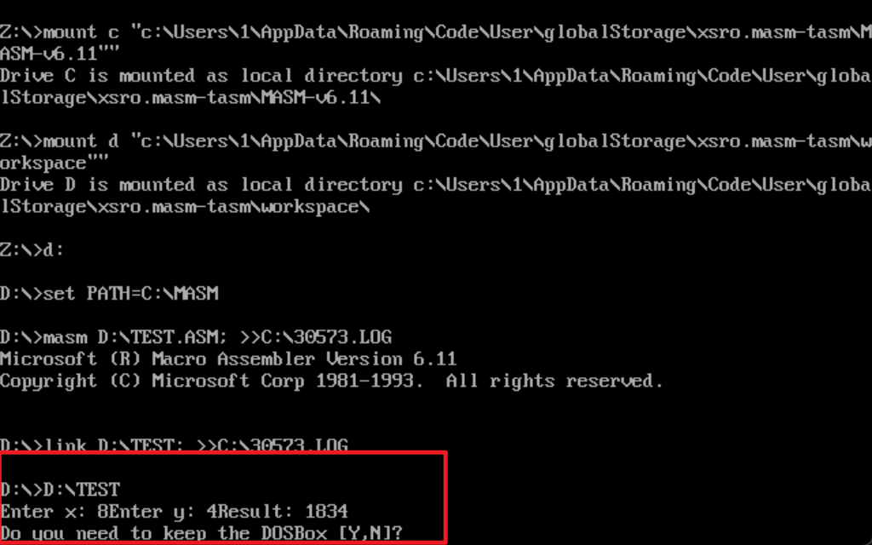

- 实验体会
深刻的感受到了，汇编直接操作寄存器与内存，让我跟直观的认识到计算机底层运行逻辑，特别是对于堆栈的操作。
汇编程序没有高层次的抽象，每一个操作必须一步步手动实现，没有容错，如果发现程序运行不了，只能通过DEBUG
一些极其简单的算术运算，在汇编这里可能就需要好多步实现。

